110年3月4日餐點
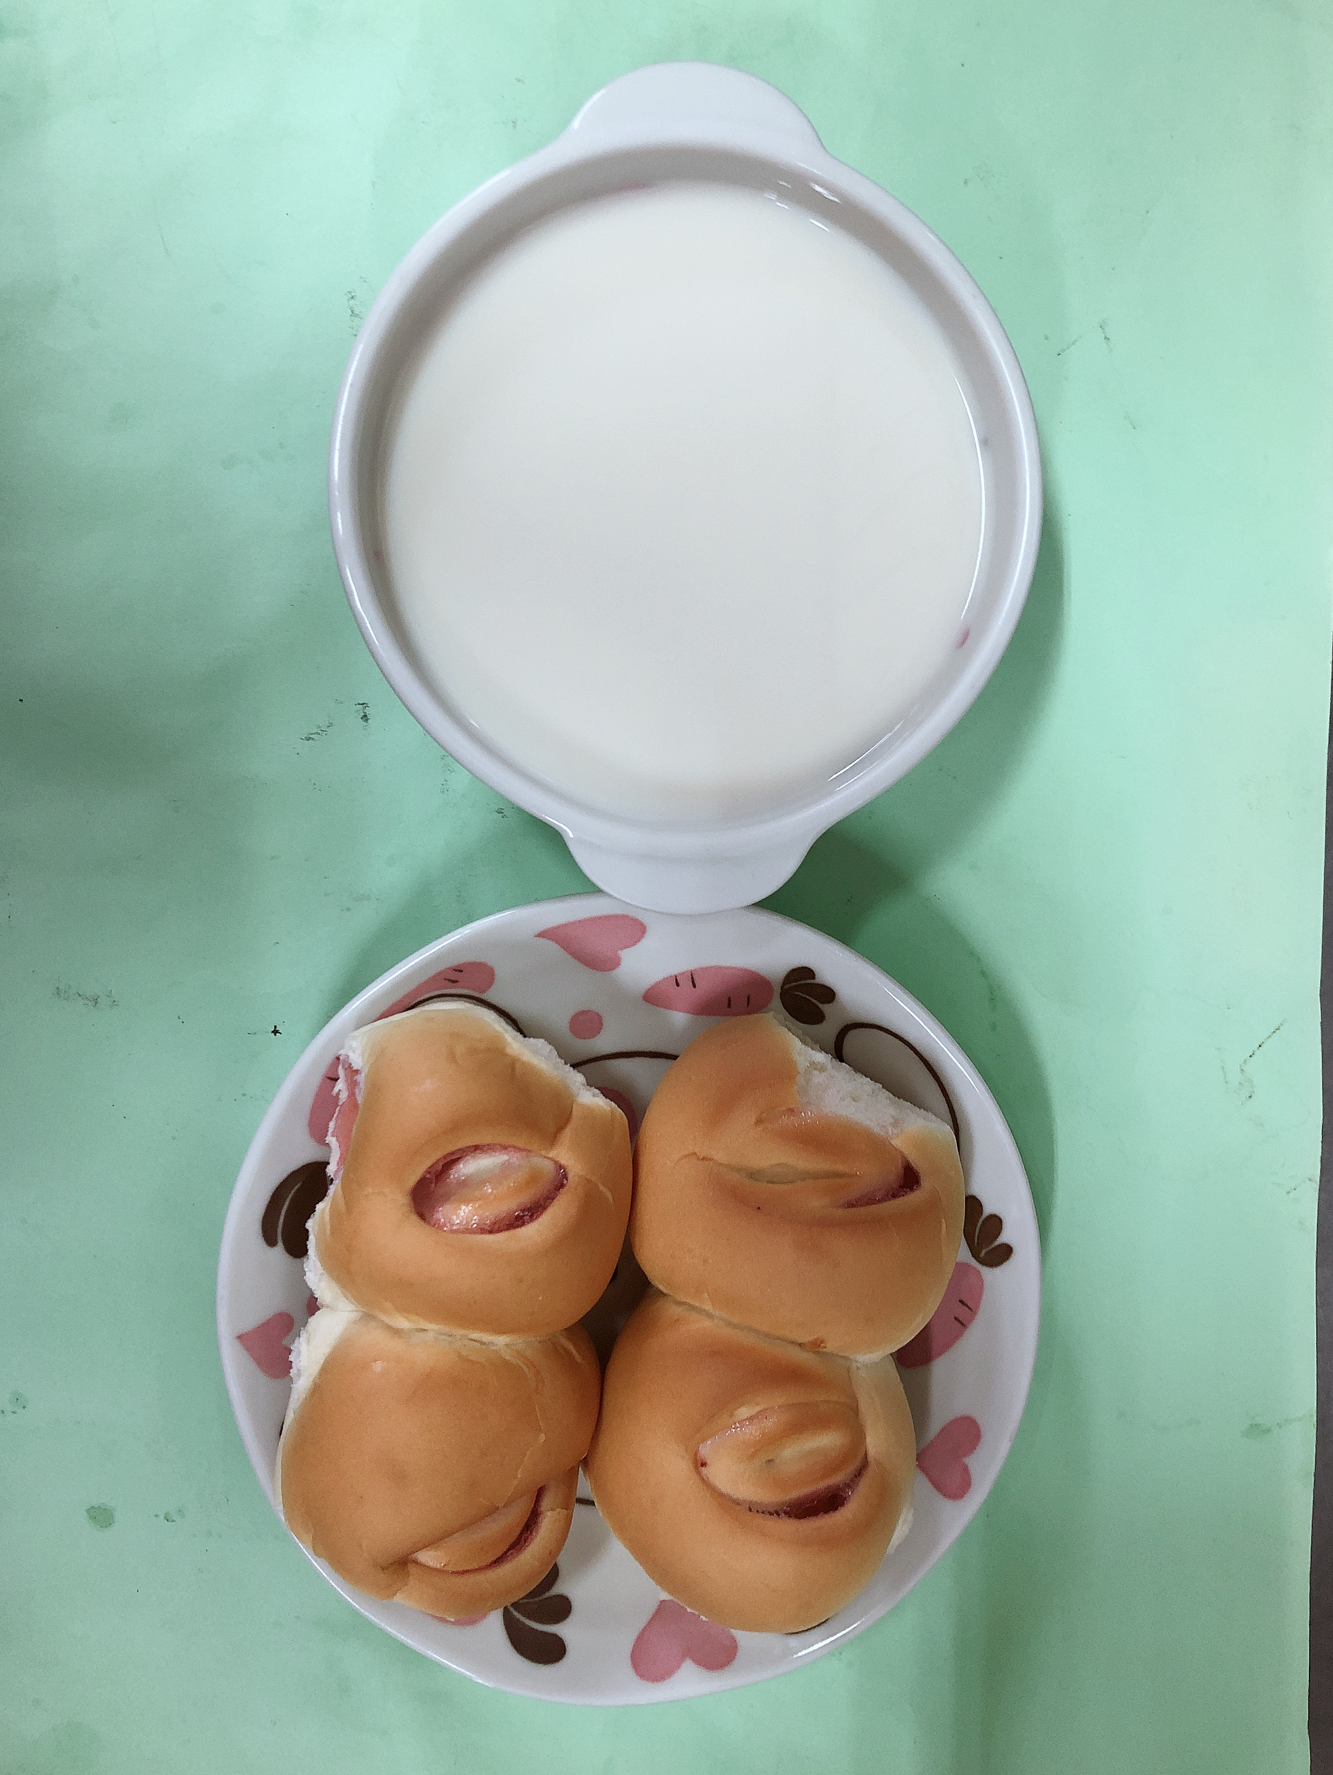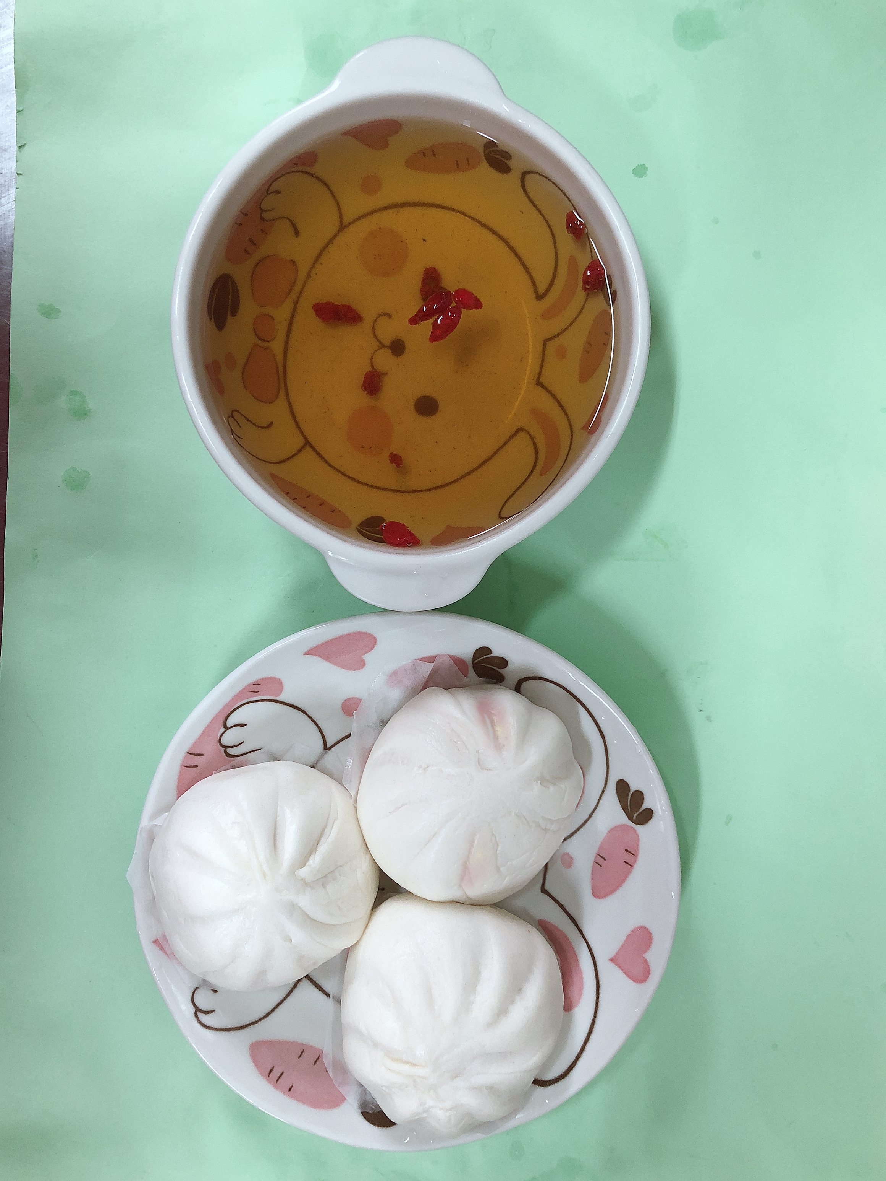
早餐(餐包、豆漿) 下午點心(肉包、枸杞茶)
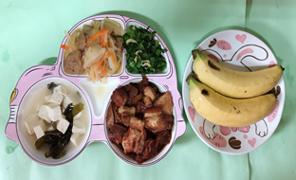
午餐(豆輪控肉、結頭燴海鮮、炒青菜、豆腐味噌湯、水果)

